**OYUN KURGUSU & GAMEPLAY**

**Oyun Kurgusu**

* Ters runner olacak. Karakterimiz ekrana doğru geri geri koşacak.
* Karşımızdan zombi gibi insanlar sürüleri bizi yakalamaya çalışacak.
* Oyuncuya bir konu verilecek veya bir soru sorulacak. Oyuncunun vereceği cevapların uzunluğuna göre kalitesi artan duvarlar çekip zombimsi insanları durdurmaya çalışacağız fakat sadece yavaşlatmaya yarayacak.
* Oyuncu yakalanmadan finale ulaşırsa win olacak.

**Gameplay**

* Ters runner olacak. Karakterimiz başlangıçta bizi bekliyor olacak. Başlangıçta ana karakterimizi yakından görüyor olacağız.
* Tap to play ile geri geri koşmaya başlayacak ve ekranda oyuncunun sorusu görünecek. Bu sırada ekranda bir tahta duvar patlayacak ve insanlar üzerimize koşmaya başlacak.
* Bu sırada insan sürüsü oyunun üst tarafından bize doğru koşmaya başlayacaklar. İnsanların hızı bizden fazla olacak.
* Oyuncu, sorulan soruya verdiği cevapların uzunluğuna göre yola otomatik setler çekmiş olacak
* Duvara çarpan insan sayısı belli bir sayıya ulaştıktan sonra duvar patlayacak ve diğer zombiler yavaşlamadan koşmaya devam edecekler.
* Eğer oyuncu yanlış bir cevap verirse insanlar hatayı fark edip daha da hızlanacaklar.
* Eğer bir insan bizi yakalarsa fail olacak ve tüm insanlar üzerimize gelmek için akın edecek.
* Eğer finale ulaşırsak arkamızdan gelen insanlar duvar içine sıkıştırılacak ve oyuncu sağdan sola veya yukarıdan aşağıya swipe yaparak duvarlar arasında insanların hepsini öldürecek.

**Mekanik**

* Type (klavye ile yazı yazma) mekaniği ile oynanacak.

**LEVEL DESIGN**

**Win**

* Bitişe ulaşırsa

**Fail**

* Bitişe ulaşmadan insanlar yakalarsa

**İlk 5 Level**

* Daha kolay cevaplanabilir kategorilere yer verilecek
* İlk levelden itibaren tüm seviye duvarlar aktif olacak.

**Creative Level**

* Hayvan adlarının sorulduğu, oyuncunun sürekli yanlış yazıp kısa cevaplar verdiği (cow, cat, dog, bee) ve öldüğü bir bölüm yapılabilir.

**Duvar Mekaniği**

* Duvarlar şekil olarak [clash of clans](https://clashofclans.fandom.com/wiki/Walls/Home_Village) oyunundan örnek alınabilir. Yol toplamda 9 şerit sayılacak.
* Tüm duvarın ortak tek bir canı olacak. Duvar yeteri kadar hasar aldığında tüm duvar çökecek.
* Duvar her hasar aldığında duvara uygun partiküller çıkacak.
* 2-3 harfli kelimeler tahta duvarlar ([örnek1](https://assetstore.unity.com/packages/3d/environments/historic/wooden-fortress-gates-and-wall-132412), [örnek2](https://assetstore.unity.com/packages/3d/environments/cube-world-wood-blocks-proto-series-142149)) oluşturacak. Bu duvar haritanın ortasında 3 birim yer kaplayacak. Üstünde asker olmayacak. Beş vuruşluk hasarda tüm duvar yıkılacak. Rakipleri -1 yavaşlatacak.
* 4-5 harfli kelimeler taş duvarlar ([örnek1](https://assetstore.unity.com/packages/3d/environments/low-poly-stone-fence-on-grass-142037), [örnek2](https://assetstore.unity.com/packages/3d/environments/cube-world-stone-blocks-proto-series-126076)) oluşturacak. 5 birimlik duvarın 2. ve 4. Duvarının üzerinde platformlar olacak. Platformun üzerinde birer m4 lü asker olacak. 4 birimlik duvarın ortasınındaki iki duvarın üzerinde bir platform olacak. Bu platformun üzerinde bir tane tabancalı asker olacak. On vuruşluk hasarda tüm duvar yıkılacak. Rakipleri -2 yavaşlatacak.
* 6-7 harfli kelimeler zırhlı demir duvarlar ([örnek](https://assetstore.unity.com/packages/3d/vehicles/land/behind-part-the-wall-109135), daha toon hali) oluşturacak. Duvar yapısı 7 birim iken duvarın orta üç duvarının üstünde bir platform olacak. Platformun ortasında bir minigun, sağında ve solunda birer askerlerin elinde m4 gibi silahlar olacak. olacak. Duvar 6 birim iken ortadaki iki duvarın üstünde bir platform olacak. Platformun üzerinde bir minigun olacak. Bu duvar haritanın ortasında 7 birim yer kaplayacak. Üstünde silahlı askerler olacak. On beş vuruşluk hasarda tüm duvar yıkılacak. Rakipleri -3 yavaşlatacak.
* 8+ harfli kelimeler [lazer duvarlar](https://media.istockphoto.com/photos/cement-and-reinforcement-neon-3d-rendering-picture-id1192385881?k=20&m=1192385881&s=612x612&w=0&h=N2EfrcsxTOR2bU_szjWXV9kO37au3czG5or1szE1-z8=) oluşturacak. Ortadaki duvarlar sırasıyla bir lazer bir duvar şeklinde yapılacak. Bu duvar haritanın ortasında 9 birim yer kaplayacak. En sağ ve en sol duvarda lazer topları olacak. Ortadaki iki duvarın üzerinde ise bir platform olacak. Platformun üzerinde lazer silahlı ikişer asker bulunacak. Laze vuruşları kesikli olacak. Lazere çarpan insanlar ikiye bölünecek. Yirmi vuruşluk hasarda tüm duvar yıkılacak. Rakipleri -5 yavaşlatacak.

**Yapay Zeka İşleyişi**

* Karakterimizin hızı sabit 10 ile başlayacak. Her doğru kelime yazdığımızda +1 hız kazanacağız.
* Yapay zeka insanların hızı 10 ile başlayacak. Her üç saniyede bir hızları +2 artacak. Engellere çarpıldığında hızları yukarıda belirtildiği gibi azalacak. Engele çarptıktan bir saniye sonra hız artışı tekrar devam edecek. Oyuncu yanlış bir kelime yazdığında yapay zekanın hızı +1 artacak.
* Yapay zeka insanlar genellikle ortada spawn olacaklar. Kenarlardan çok az sayıda insan gelecek.
* Yapay zeka insanlar dümdüz bir şekilde koşacak. Herhangi bir yöne sapmayacaklar.

**ART**

**3D Model ve Texture**

* Karakterler hypercasual karakter olacak.
* En kaliteli modeller duvarlar olabilir.
* Düşman karakterlerde çeşitlilik sağlanacak (dev, kasklı, silahlı vb)
* Zemin yumuşak beyaz tonlarında düz ya da [they are coming](https://app.sensortower.com/android/US/rollic-games/app/they-are-coming/com.luna.theyarecoming/overview) oyunundaki gibi yön gösteren çizgili bir yapıda olabilir.
* Oyuncu yanlış yazdığında karakterimizin üzerinde bir işaret çıkabilir (warwickin kan kokusu aldığı zaman çıktığı gibi)
* Duvarlara yıkılışları için animasyonlar ve partiküller verilebilir

**Kamera**

* They Are Coming kamerası olacak

**UI**

* UI Da sadece restart ve level yazısı olacak.

**Assetler**

* Duvar assetleri yukarıdaki maddede seçilecek
* 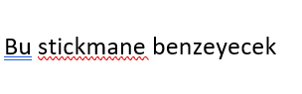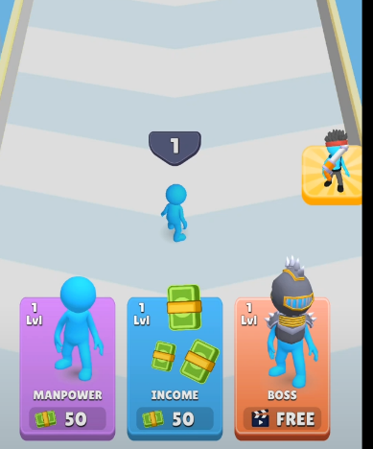[Örnek silah assetleri](https://assetstore.unity.com/packages/3d/props/weapons/hypercasual-action-props-pack-volume-3-199081)

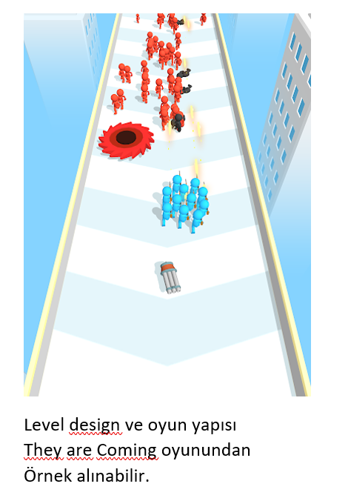metin içeren bir resim

Açıklama otomatik olarak oluşturuldu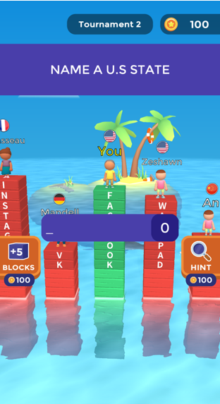

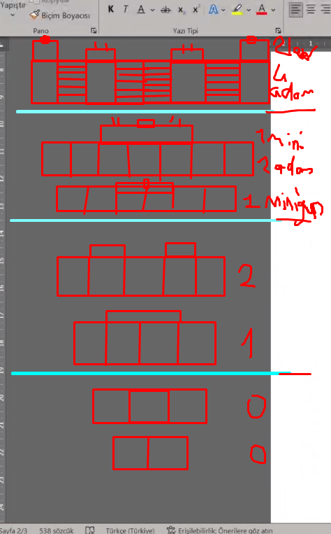 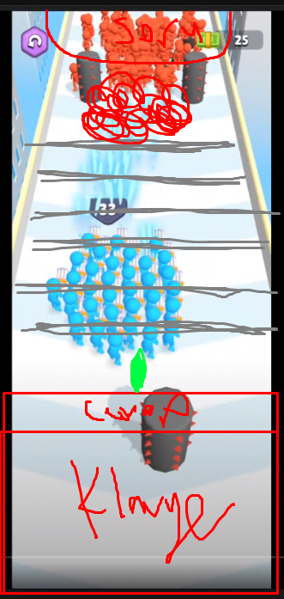

Asker yerleştirme sistemi Ekran ve oyun yerleşimi

çayır, madeni eşyalar, dişli içeren bir resim

Açıklama otomatik olarak oluşturuldu

**2-3 Harfli Duvar Nesnesi Örneği**

çayır içeren bir resim

Açıklama otomatik olarak oluşturuldu

**4-5 Harfli Duvar Nesnesi Örneği**

çayır, sarı içeren bir resim

Açıklama otomatik olarak oluşturuldu

**6-7 Harfli Duvar Nesnesi Örneği**

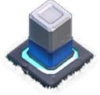

**8+ Harfli Duvar Nesnesi Örneği**

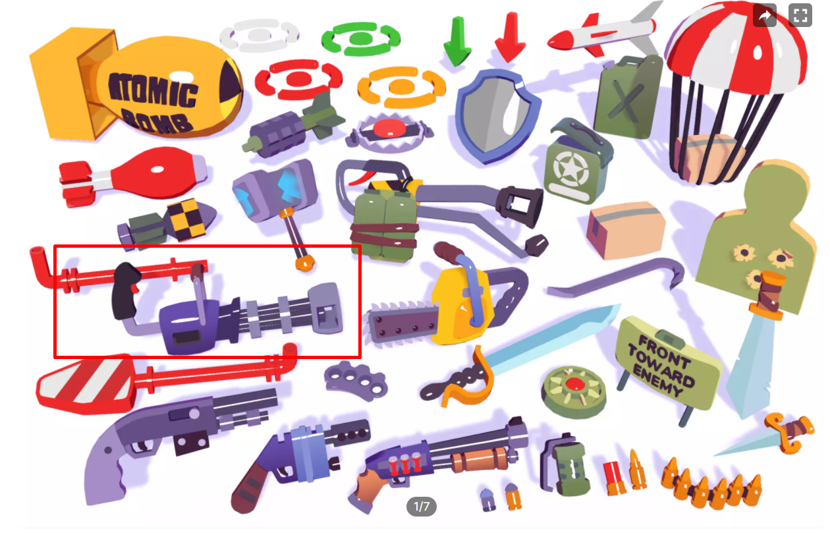

[**Bu pakette kullanılacak silahlar**](https://assetstore.unity.com/packages/3d/props/weapons/hypercasual-action-props-pack-volume-2-194652)

iç mekan, öğeler içeren bir resim

Açıklama otomatik olarak oluşturuldu

[**Bu pakette kullanılacak silahlar**](https://assetstore.unity.com/packages/3d/props/weapons/hypercasual-action-props-pack-188456)

**Bu paketteki lazer silahı yukarıdaki modellerdeki gibi cartoon olacak.**

[**https://assetstore.unity.com/packages/3d/props/weapons/laser-cannon-108149**](https://assetstore.unity.com/packages/3d/props/weapons/laser-cannon-108149)



**UI ve ekran yerleşimi**